**Union e Union All**

Larissa Lima Mantovani e Maria Clara

18.09.2024

-- Union e Union All --

1° O UNION combina os resultados de duas consultas e remove automaticamente as duplicatas dos resultados. Ou seja, ele retorna apenas linhas distintas.

2° O UNION ALL combina os resultados de duas consultas, mas **não remove duplicatas**. Ele retorna todas as linhas, incluindo as que são duplicadas entre os conjuntos de resultados.

Banco de Dados:



Tabela: CLIENTES_DA_EUROPA

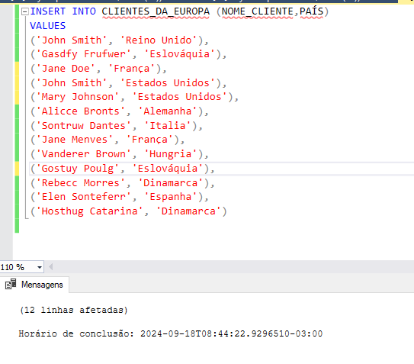

Tabela: CLIENTES_DO_EUA

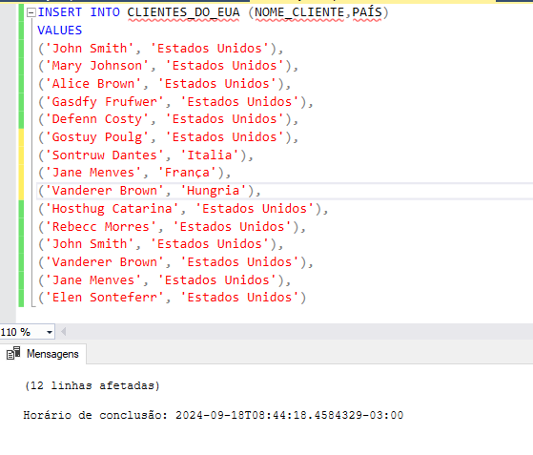

**Como unir os dados das duas tabelas sem repetir?**

**UNION**

Resultado:

SELECT NOME_CLIENTE, PAÍS

FROM CLIENTES_DA_EUROPA

UNION

SELECT NOME_CLIENTE, PAÍS

FROM CLIENTES_DO_EUA

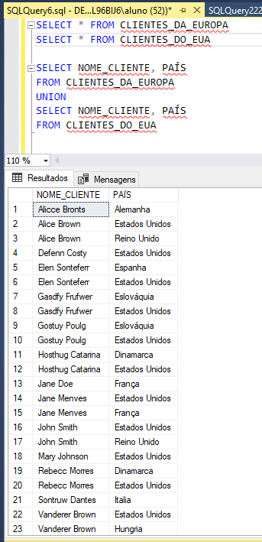



**Como unir os dados das duas tabelas?**

**UNION ALL**

Resultado:

SELECT NOME_CLIENTE, PAÍS

FROM CLIENTES_DA_EUROPA

UNION ALL

SELECT NOME_CLIENTE, PAÍS

FROM CLIENTES_DO_EUA



